Colegio René Schneider Chereau

Depto. Ciencias

Prof.: Adriana Azúa – Ximena Toledo

GUIA NATURALEZA SEXTO

Nombre alumno: __________________________________________________________________________

Fecha.: 25 – 27 Marzo 2020

Objetivo: Conocer características de la atmósfera que permiten la vida en la tierra

I.- Según el siguiente esquema que explica como la atmósfera permite el desarrollo de la vida.

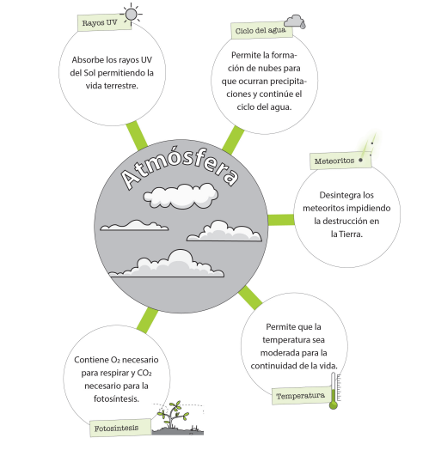

Responde :

1.- Que pasaría si en la atmósfera terrestre no hubiera O2 ? ___________________________________________  
  
2.- Que pasaría si en la atmósfera terrestre no hubiera CO2? _________________________________________  
  
___________________________________________________________________________________________

3.- Que pasaría si en la atmósfera terrestre no se formaran nubes? ___________________________________  
  
___________________________________________________________________________________________

4.- Porque en muchos casos los meteoritos se desintegran antes de llegar a la tierra? ______________________

5.- Que suceden con los rayos UV del sol que llegan a la tierra? ________________________________________  
  
___________________________________________________________________________________________

II.- La atmósfera está formada por una mezcla de gases. En el siguiente gráfico identifica cada gas de acuerdo al porcentaje en que están presentes en la atmósfera terrestre, la información la puedes obtener de la guía anterior.

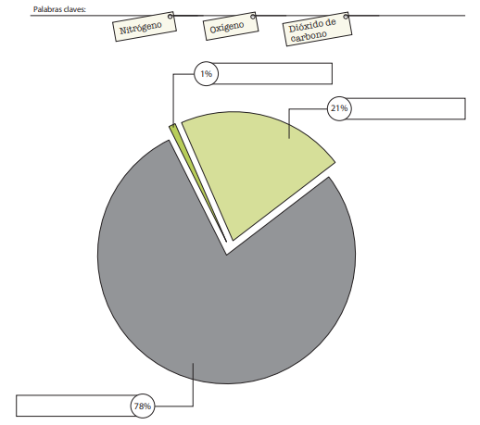

Enviar la guía respondida a: henriquez.azua@gmail.com